**Tổ chức tuyên truyền công tác PCCC và CNCH và Thực tập phương án phòng cháy chữa cháy và phương án cứu nạn cứu hộ tại Trường THPT Việt Đức**

Để chủ động trong việc triển khai công tác chữa cháy và CNCH đạt hiệu quả, giảm thiểu thiệt hại về người và tài sản khi xảy ra sự cố cháy, nổ. Trường THPT Việt Đức xây dựng kế hoạch tổ chứctuyên truyền công tác PCCC và CNCH thực tập PCCC và CNCH của cơ sở đối với Trường THPT Việt Đức

Nhằm thực hiện tốt công tác phòng cháy, chữa cháy trong trường học và nâng cao nhận thức, vai trò, trách nhiệm về công tác PCCC cho mỗi cán bộ, giáo viên và nhân viên của nhà trường. Buổi sáng, ngày 30/11/2024, Trường THPT Việt Đức tổ chức tuyên truyền kiến thức pháp luật về PCCC và CNCH, thực tập Phương án chữa cháy và Phương án cứu nạn, cứu hộ năm 2024, cho toàn thể CB, GV, NV và Học sinh. Đến dự với buổi tuyên truyền có cô Nguyễn Thị Nhân - BTCB, Hiệu trưởng; thầy Hoàng Văn Thá -, P.BTCB, P.Hiệu trưởng, thầy Dương Anh Tuấn – ĐUV, P. Hiệu trưởng cùng toàn thể CB, GV, NV và Học sinh toàn trường.

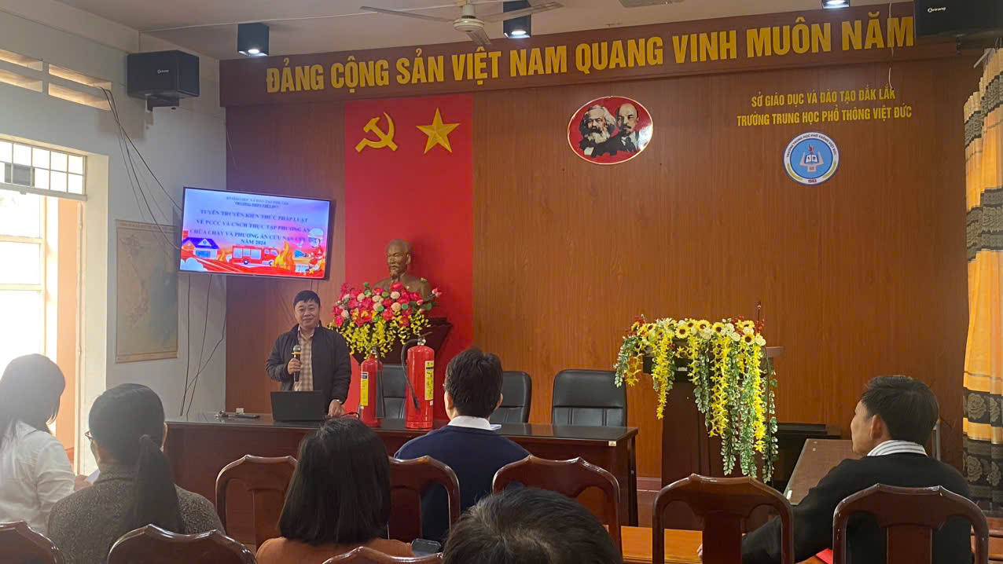

Thầy Dương Anh Tuấn – Phó Hiệu trưởng tập huấn PCCC-CNCH

Tại buổi tập huấn cán bộ, giáo viên, nhân viên và học sinh của nhà trường được nghe thầy Dương Anh Tuấn, P. Hiệu trưởng phụ trách công tác PCCC và CNCH của nhà trường truyền đạt những kiến thức pháp luật về PCCC và CNCH; các nguyên nhân gây ra cháy nổ; tính chất nguy hiểm của đám cháy; một số nguyên nhân có thể gây cháy tại trường học, một số biện pháp PCCC và CNCH tại trường học. Cách sử dụng các phương tiện chữa cháy tại chỗ.

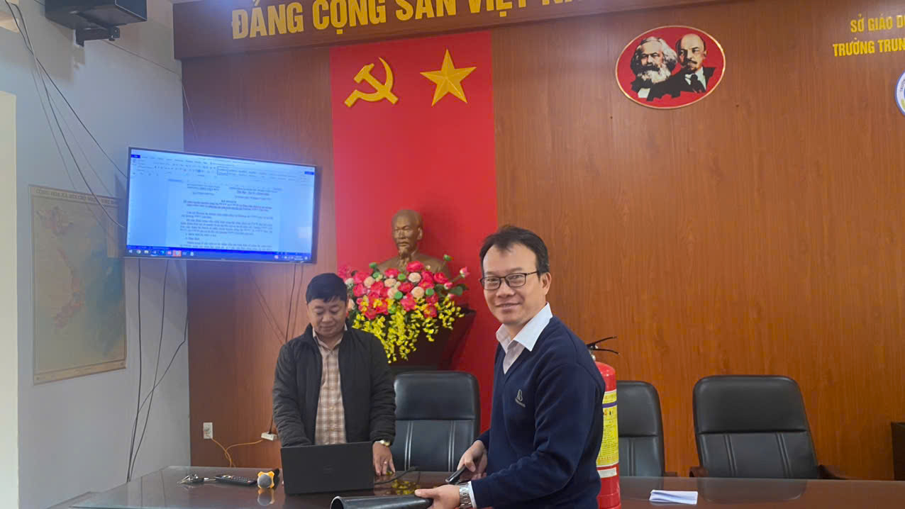

Trong buổi tập huấn các CB, GV, NV và học sinh cùng các nhân viên cũng được tham gia thực hành cách sử dụng các phương tiện bình bột, bình CO2 để dập tắt đám cháy giả định (cháy nhà xe để xe gắn máy của học sinh) và cách thức xử lý nhanh các tình huống có thể xảy ra.

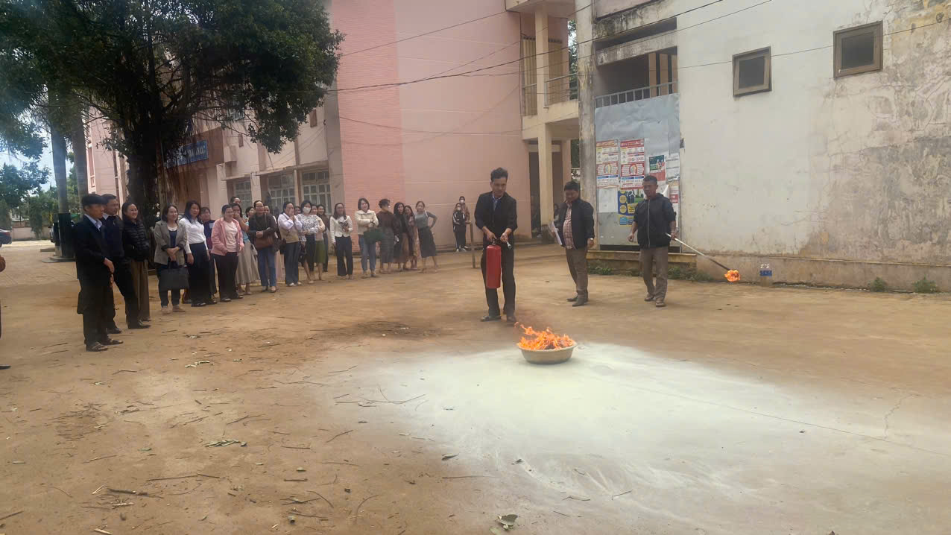

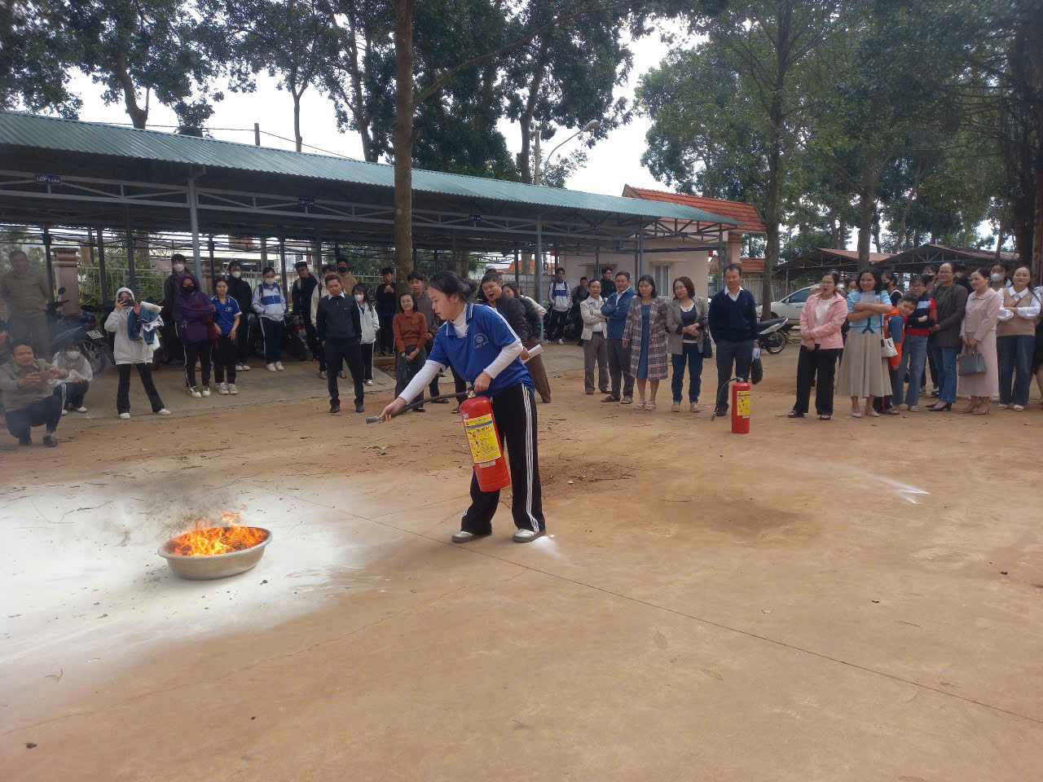

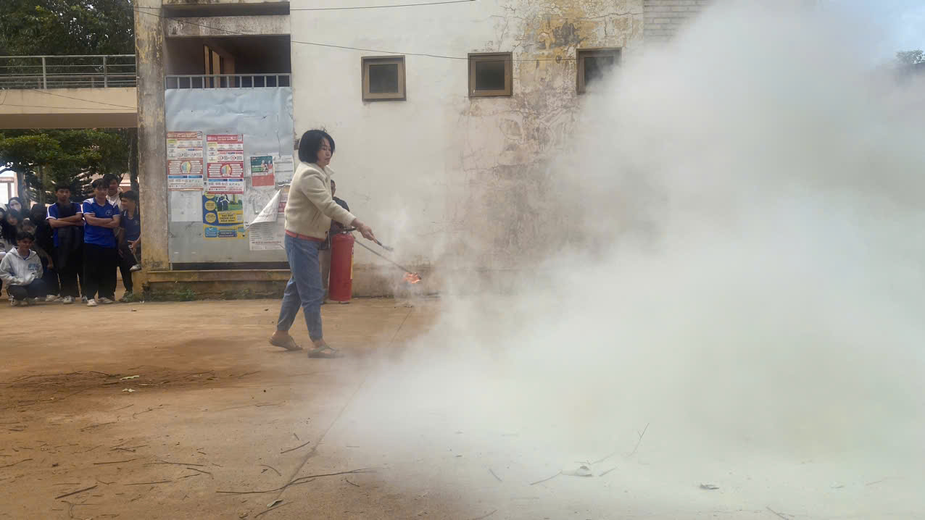

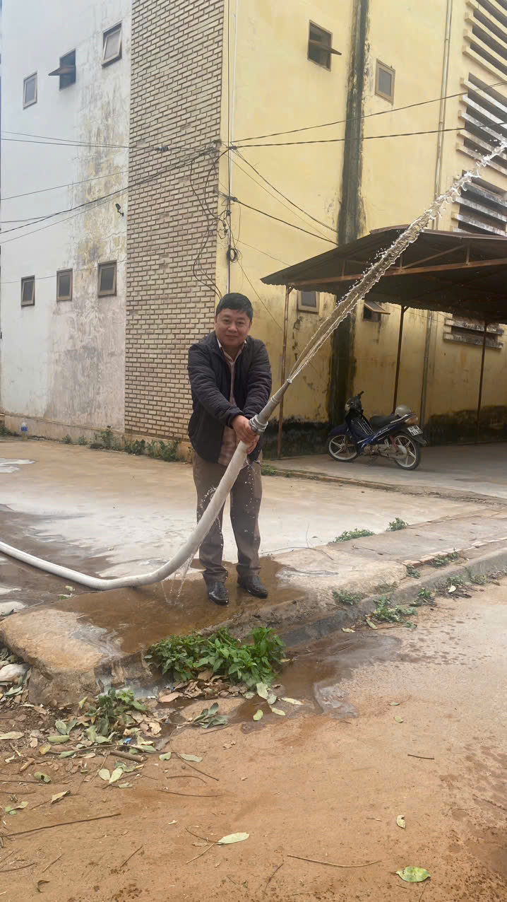 Qua buổi tập huấn mỗi cán bộ giáo viên, nhân viên và học sinh nhà trường đều hiểu biết rõ hơn về công tác PCCC và CNHC, Tình huống thực tập phương án chữa cháy và Phương án CNCH phải theo đúng và lần lượt các tình huống trong phương án, đáp ứng tốt nhất với yêu cầu nhiệm vụ và phù hợp với tình hình cơ sở vật chất, trang bị tại cơ sở. Đội PCCC cơ sở tham gia thực tập phương án phải nắm vững nội dung công việc, xác định rõ nhiệm vụ để triển khai đạt hiệu quả cao nhất; chấp hành nghiêm mệnh lệnh của người chỉ huy trong quá trình thực tập chữa cháy. Chủ cơ sở, nhân viên nêu cao ý thức tổ chức kỷ luật, chấp hành nghiêm mệnh lệnh của người chỉ huy, đảm bảo an toàn cho người và phương tiện tham gia thực tập. từ đó nâng cao ý thức, trách nhiệm của mỗi cá nhân đối với hoạt động phòng cháy, chữa cháy và cứu nạn cứu hộ, nhằm bảo vệ tính mạng, sức khỏe, tài sản của mình, của người thân trong gia đình và góp phần cũng với nhà trường đẩy mạnh công tác tuyên truyền giáo dục học sinh nêu cao ý thức, trách nhiệm đối với hoạt động PCCC và CNCH, qua đó chủ động trong công tác PCCC khi có sự cố cháy nổ xảy ra.

**MỘT SỐ HÌNH ẢNH TRONG BUỔI DIỄN TẬP**

